Аннотация к рабочей программе по физике 10-11 класс
(углубленный уровень)
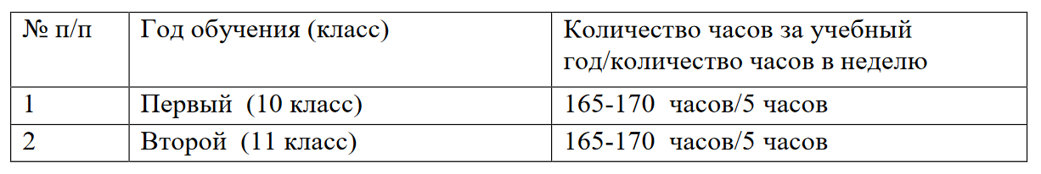
Рабочая программа по физике 10-11 класс (углубленный уровень)
разработана в соответствии с приказом Министерства образования и науки
Российской Федерации от 17 мая 2012г. No413 «Об утверждении и введении в
действие федерального государственного образовательного стандарта среднего
общего образования» (в ред. Приказа Минобрнауки России от 29.06.2017 No613), с
использованием примерной основной образовательной программы среднего
общего образования, одобренной решением федерального учебно – методического
объединения по общему образованию (протокол от 28 июня 2016г No 2/16-з).
В учебном плане на изучение учебного предмета физика на уровне среднего
общего образования отводится 330-340 часов за 2 года на одного учащегося.

